BlueChat项目介绍

1. 背景资料

蓝牙前景：

蓝牙技术作为一种小范围无线连接技术，能够在设备间实现方便快捷、灵活安全、低成本、低功耗的数据和语音通信，是目前实现无线个人局域网的主流技术之一。同时，蓝牙系统以自组式组网的方式工作，每个蓝牙设备都可以在网络中实现路由选择的功能，可以形成移动自组网络。蓝牙的特性在许多方面正好符合Ad Hoc和WPAN的概念，显示了其真正的潜力所在。而且，将蓝牙与其他网络相连接可带来更广泛的应用，例如接入互联网、PSTN或公众移动通信网，可以使用户应用更方便或给用户带来更大的实惠。

蓝牙聊天作为一款针对局域网范围内的聊天软件，在办公密集，想实现快速稳定实时通讯还是比较有实用价值的。目前蓝牙技术发展迅速，5.0传输速率已经达到2Mbps，传输级别达到无损级别，有效工作距离可达300米，在蓝牙组网方面技术也在进一步更新，相信要不了多久会有很成熟的方案出来，这样一来就可以实现多人在线实时聊天功能，打破只能一对多实时聊天的界限。

技术简介：

蓝牙通信的主从关系 蓝牙技术规定每一对设备之间进行蓝牙通讯时，必须一个为主角色，另一为从角色，才能进行通信，通信时，必须由主端进行查找，发起配对，建链成功后，双方即可收发数据。理论上，一个蓝牙主端设备，可同时与7个蓝牙从端设备进行通讯。一个具备蓝牙通讯功能的设备， 可以在两个角色间切换，平时工作在从模式，等待其它主设备来连接，需要时，转换为主模式，向其它设备发起呼叫。一个蓝牙设备以主模式发起呼叫时，需要知道对方的蓝牙地址，配对密码等信息，配对完成后，可直接发起呼叫。

蓝牙的呼叫过程 蓝牙主端设备发起呼叫，首先是查找，找出周围处于可被查找的蓝牙设备。主端设备找到从端蓝牙设备后，与从端蓝牙设备进行配对，此时需要输入从端设备的PIN码，也有设备不需要输入PIN码。配对完成后，从端蓝牙设备会记录主端设备的信任信息，此时主端即可向从端设备发起呼叫，已配对的设备在下次呼叫时，不再需要重新配对。已配对的设备，做为从端的蓝牙设备也可以发起建链请求，但做数据通讯的蓝牙模块一般不发起呼叫。链路建立成功后，主从两端之间即可进行双向的数据或语音通讯。在通信状态下，主端和从端设备都可以发起断链，断开蓝牙链路。

蓝牙一对一的串口数据传输应用 蓝牙数据传输应用中，一对一串口数据通讯是最常见的应用之一，蓝牙设备在出厂前即提前设好两个蓝牙设备之间的配对信息，主端预存有从端设备的PIN码、地址等，两端设备加电即自动建链，透明串口传输，无需外围电路干预。一对一应用中从端设备可以设为两种类型，一是静默状态，即只能与指定的主端通信，不被别的蓝牙设备查找；二是开发状态，既可被指定主端查找，也可以被别的蓝牙设备查找建链。

1. 项目简介：BlueChat是一个基于蓝牙连接进行聊天的app，界面友好，使用便捷
2. 设计理念：便捷方便
3. 应用背景：当没有网络连接的情况下，qq等基于网络连接的聊天工具将无法使用，这时候，就可以利用手机之间的蓝牙连接进行通讯
4. 程序设计框架：这次期末作业制作，由于开发的经验不足，并没有想到出错率和调试的难度会这么大，并没有提起写框架，以至于做了4个版本才做到无bug，稳定，也积累了一定的开发经验，以后制作程序之前，将前进行框架的设计，以提升效率
5. 应用成果展示：

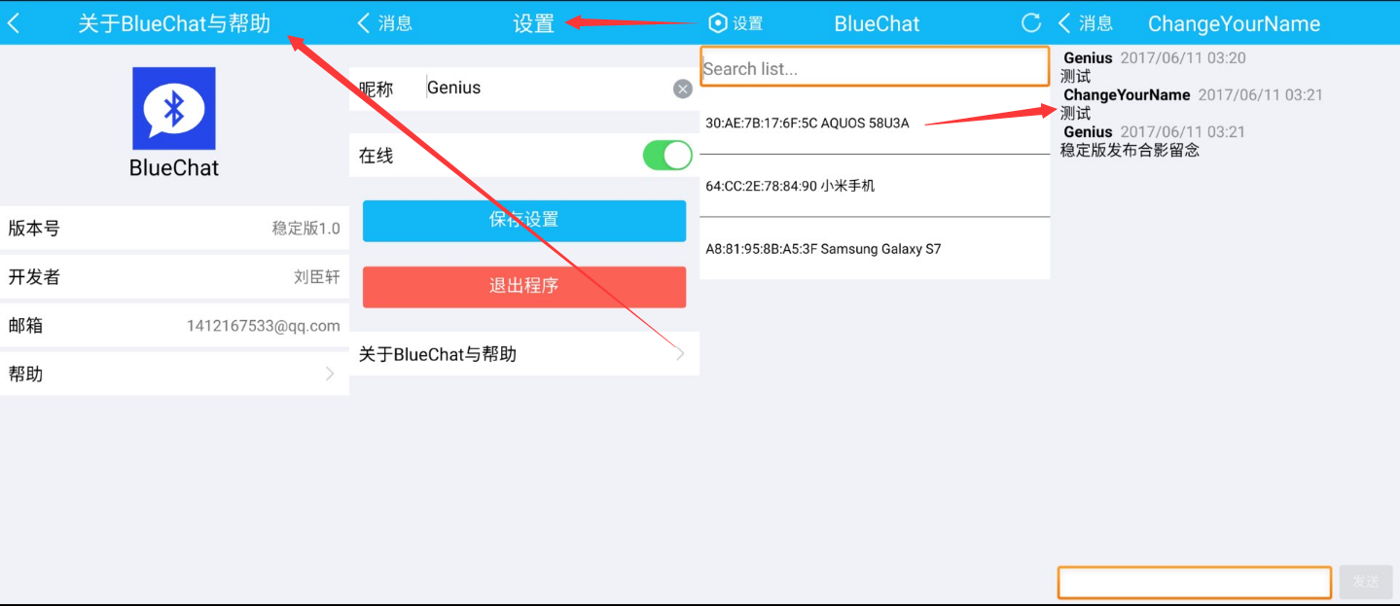

1. 附BlueChat帮助文档：

该应用需要在蓝牙连接的情况下使用，如果蓝牙未开启，将提示前往蓝牙设置

当前版本需要用户自行完成配对，在配对完成后方可使用，理论上，一台设备最多不超过7台

主屏幕的左上角为设置按钮，可以更改昵称（不可为空）和在线状态（与蓝牙设置中的开放检测不相关，当选择在线时，可以被他人连接；当不在线时，将自动拒绝他人的申请，但可以主动连接他人）

设置需要手动保存（点击“保存设置”按钮），否则将不会记录更改的设置

列表中排列了已经配对的设备，右上角可以进行刷新

选择要连接的对象，将会向对方发送请求，对方同意后进入聊天

当前版本只支持发送文本信息，发送表情需要输入法支持，暂不支持发送语音消息、图片表情、文件等